# **PRESSEINFORMATION**

**Techtronic Industries Redaktion:**

**Central Europe GmbH Pressebüro Dieter Tschorn & Partner**

**Itterpark 2 Postfach 101152**

**40724 Hilden 69451 Weinheim**

**Tel. (02103) 960 149 Tel. (06201) 5 78 78**

**www.aeg-powertools.de www.pressebuero-tschorn.de**

**Höchste Präzision dank digitaler Technik**

*Redstick Digital-Wasserwaagen mit aufladbarem Akku und komfortablen Funktionen für mehr Effizienz auf der Baustelle*

Hohe Genauigkeit, ein großer Funktionsumfang und ein besonders robustes Design – die neue Redstick Digital-Wasserwaage von Milwaukee leistet genau das, was Anwender im Baustellenalltag von einem solchen Werkzeug erwarten. Präzision spielt bei vielen Arbeiten eine wichtige Rolle, etwa beim Treppen-, Küchen- oder Möbelbau, im Holzbau, auf dem Dach und auch beim Straßen- und Wegebau sowie beim Aufstellen großer Maschinen und Anlagen im Industriebau. Die digitale Wasserwaage bietet die notwendige Präzision, wenn es darauf ankommt. Bei Winkeln von null und 90 Grad misst sie auf 0,03 Grad exakt, ansonsten beträgt die Abweichung maximal 0,1 Grad. Damit ist die Präzision der wiederaufladbaren digitalen Wasserwaage unübertroffen am Markt.

Eine Novum in dieser Produktkategorie: Die Elektronik der Wasserwaage wird mit einem wiederaufladbaren 4 Volt-Lithium-Ionen-Akku mit 2,5 Ah betrieben. Er ersetzt die sonst üblichen AA-Baterien, die regelmäßig ausgetauscht und recycelt werden müssen.

**Komfortabel mit großem Funktionsumfang**

Das kontrastreiche, gut ablesbare High-Res-Display ermöglicht eine komfortable Kontrolle. Die PINPOINT-Messtechnik bietet mehrere Informationsebenen für die numerische, grafische, farbige und akustische Signalgebung. Unabhängig vom angelegten Winkel erscheint die Anzeige im Display stets waagerecht und damit zur normalen Blickrichtung des Anwenders. So fällt das Ablesen leicht. Das Ausrichten eines exakten Winkels ist selbst dann möglich, wenn man nicht auf das Display schauen kann. Ein zusätzliches akustisches Signal, dessen Frequenz sich bei Annäherung an den voreingestellten Zielwert ändert, erlaubt das Anlegen der Wasserwaage auch in verdeckten Bereichen.

Schnelleinstellungen und vereinfachte Steuerungen verbessern die Effizienz beim Einsatz auf der Baustelle. Im Pin-Modus können Messungen im Bereich von 0 bis 360 Grad gespeichert werden. Die Funktion ist hilfreich, um bestimmte Winkel zu finden oder um Referenzmessungen durchzuführen. Bei den Digital-Wasserwaagen von Milwaukee entfällt dank einer neuentwickelten, elektronischen Technik die sonst notwendige Kalibrierung.

**Baustellentaugliche Konstruktion und Ausstattung**

Die Redstick Digital-Wasserwaagen gibt es in den zwei Längen mit 60 und 120 cm. Dank eines zusätzlich verstärkten Rahmens sind sie sehr robust gebaut. Die Ausführung nach Schutzklasse IP 65 verhindert zuverlässig das Eindringen von Staub und Strahlwasser. Härtesten Einsätzen auf Baustellen steht damit nichts im Weg. Zum Lieferumfang gehört neben dem Akku und einem USB-C-Kabel zum Aufladen auch eine praktische Tasche, die bei Transport und Lagerung vor Schmutz, Staub und Feuchtigkeit schützt.

Weitere Informationen: www.milwaukeetool.de

Fotos: Milwaukee

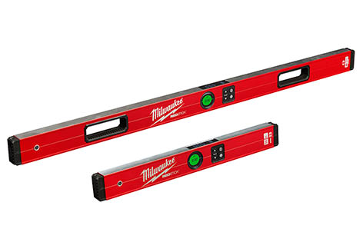

*Redstick Digital-Wasserwaagen gibt es in Längen von 60 und 120 Zentimetern.*

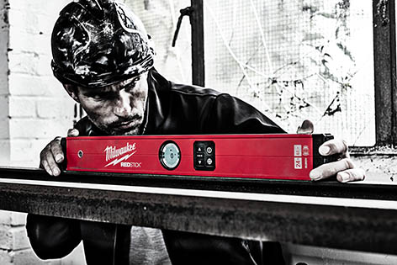

*Digitale Wasserwaagen von Milwaukee überzeugen mit höchster Präzision, großem Funktionsumfang und besonders robustem Design.*

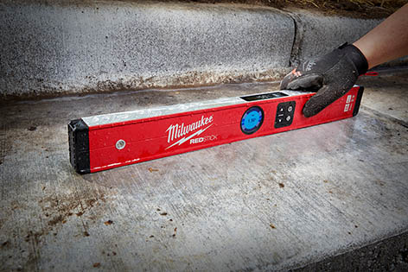

*Robust und widerstandsfähig: Die Ausführung nach Schutzklasse IP 65 verhindert zuverlässig das Eindringen von Staub und Strahlwasser.*